ПРОФИЛАКТИКА АЛКОГОЛИЗМА:
ПОМОГИ СЕБЕ САМ
Бытовое пьянство — еще не заболевание, но пагубная привычка, которая может привести к тяжелым последствиям. Домашнее пьянство характеризуется тем, что человек способен регулировать количество употребляемого спиртного. Если происходит повышение доз выпитого, то спустя какое-то время они опять снижаются.
Алкоголизм – опасная болезнь, связанная с физической и психической тягой к приему спиртных напитков.
Отличие бытового пьянства от алкоголизма
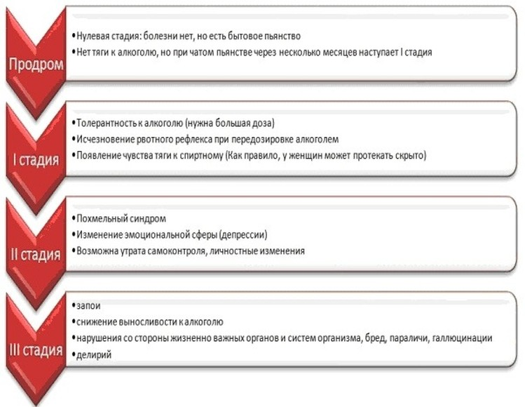
Бытовой и хронический алкоголизм часто путают, но это разные состояния. Домашнее пьянство является привычкой вредной, но с которой человек пока еще может справиться. Это то, чем такое пьянство отличается от алкоголизма, тяжелой болезни, которая требует лечения.
Бытовой пьяница время от времени злоупотребляет, но осознает это и делает перерывы, чтобы организм смог восстановиться. Период трезвости дается ему без труда. У хронического алкоголика нет стопора: в его организме происходят изменения, поэтому при отсутствии дозы спиртного он испытывает тяжелый абстинентный синдром.

Стадии развития бытового пьянства и переход к алкоголизму

Прежде всего, алкоголь влияет не только на психику, а также на весь организм в целом. Не стоит закрывать глаза на пьянство. Люди, которые попали в эту тяжелую зависимость от спиртного, должны обратиться за помощью к специалистам.

Алкоголь дарит иллюзии,
но отнимет реальность.

СДЕЛАЙ ПРАВИЛЬНЫЙ ВЫБОР!

